PHƯƠNG PHÁP PHÁT TRIỂN PHẦN MỀM HƯỚNG ĐỐI TƯỢNG
LAB5 : QUẢN LÝ CÔNG TY DU LỊCH VĂN HÓA VIỆT
Họ tên: Lê Minh Giang MSSV: 1250080043 Lớp: 12CNPM1

1. Mô tả nghiệp vụ
Công ty Văn Hóa Việt quản lý tour xuất phát từ TP.HCM. Một tour có nhiều điểm dừng theo thứ tự, mỗi điểm ghi đổi phương tiện, nơi ăn, khách sạn (2–5 sao). Tour dùng nhiều phương tiện theo chặng và nhiều điểm tham quan.
Khách lẻ (dưới 12 người) đăng ký theo chuyến có sẵn, trả tiền vé ngay. Đoàn (trên 12 người) chọn ngày đi bất kỳ, đặt cọc trước, thanh toán sau tour; không đi thì mất cọc. Đoàn mua bảo hiểm phải có danh sách đủ người. HDV phân theo chuyến/đoàn, không trùng lịch. Lương = lương căn bản + thù lao tour trong tháng. Sau tour gửi khảo sát (điểm 1–5).

2. Use case

2.1 Actor
Actor | Việc làm
NV điều hành | Quản lý danh mục, tour, lịch chuyến, phân công HDV
NV bán vé | Đăng ký khách lẻ, thu tiền vé
NV kinh doanh | Lập/hủy phiếu đoàn
Kế toán | Thu tiền đoàn sau tour, tính lương
NV CSKH | Gửi khảo sát, ghi góp ý
Khách | Xem tour trên web, không thao tác trực tiếp

2.2 Phân rã UC1 – Quản lý danh mục
Actor: NV điều hành. UC Quản lý danh mục gồm 4 chức năng thêm, vẽ bằng <<extend>> vì mỗi loại thêm độc lập nhau.
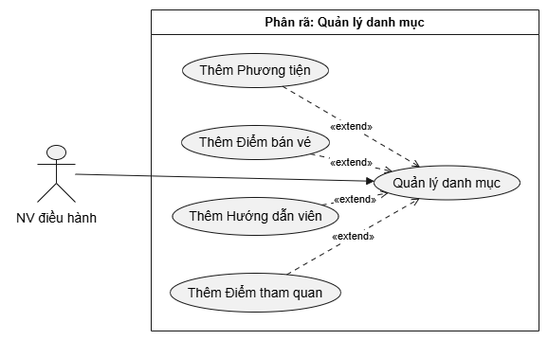
Giải thích: Thêm Phương tiện / Điểm bán vé / Hướng dẫn viên / Điểm tham quan đều dùng chung lưới + nút Thêm. Thiếu mã hoặc trùng khóa thì báo lỗi, không làm gì thêm.

2.3 Phân rã UC2 – Lập lịch chuyến khách lẻ
Actor: NV điều hành. Tạo chuyến luôn gồm 2 bước bắt buộc (include), đóng đăng ký là mở rộng khi cần.
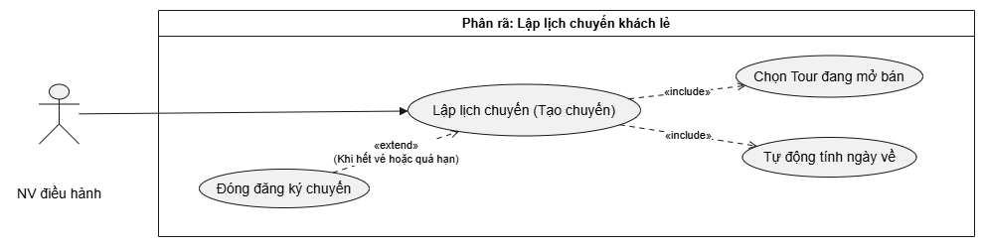
Giải thích: include Chọn tour đang mở bán và Tự động tính ngày về (Ngày về = Ngày đi + Số ngày – 1). Extend Đóng đăng ký chuyến khi hết chỗ hoặc quá hạn.

3. Sequence

3.1 SQ1 – Thêm tour mới
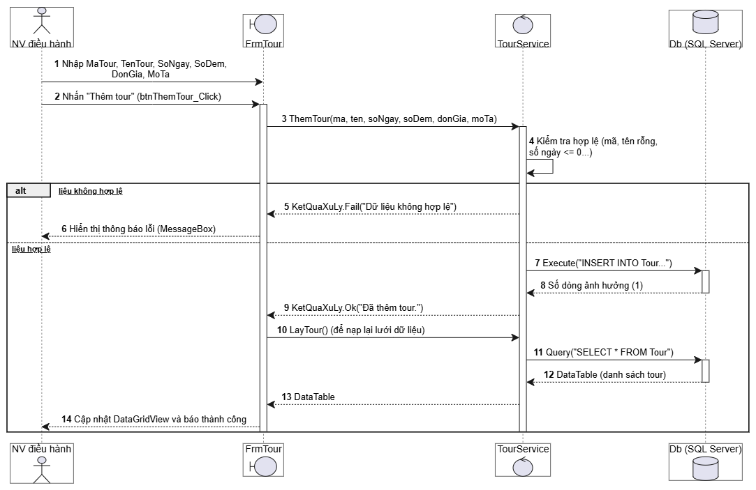
Luồng: NV nhập MaTour, TenTour, SoNgay, SoDem, DonGia → nhấn Thêm tour → FrmTour gọi TourService.ThemTour() → kiểm tra mã/tên rỗng, SoNgay > 0, DonGia >= 0. Không hợp lệ thì trả Fail, hiện MessageBox. Hợp lệ thì Db.Execute INSERT Tour, trả Ok, gọi LayTour() nạp lại DataGridView.

3.2 SQ2 – Tạo chuyến khách lẻ
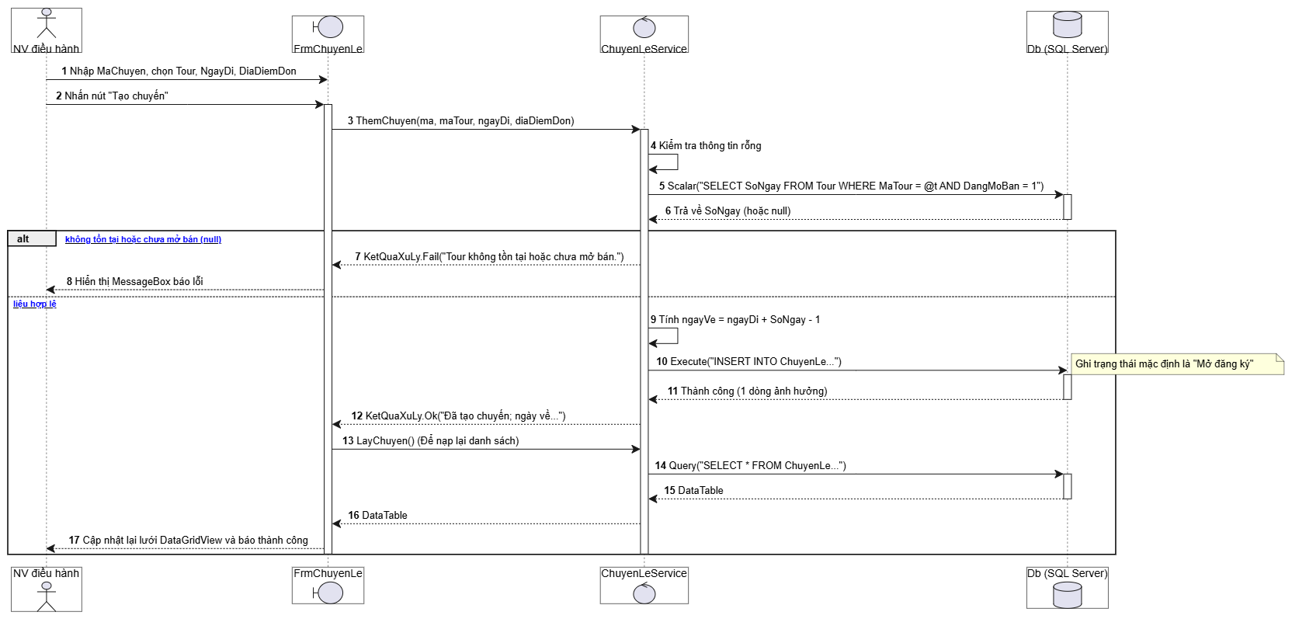
Luồng: NV nhập MaChuyen, chọn Tour, Ngày đi, Điểm đón → nhấn Tạo chuyến → FrmChuyenLe gọi ChuyenLeService.ThemChuyen() → kiểm tra rỗng, Scalar lấy SoNgay của tour đang mở bán. Tour không tồn tại thì Fail. Có SoNgay thì tính NgayVe = NgayDi + SoNgay – 1, Execute INSERT ChuyenLe với trạng thái mặc định “Mở đăng ký”, trả Ok kèm ngày về, gọi LayChuyen() nạp lại lưới.

4. Lớp
Các lớp chính: Tour, TourDiemDung, TourPhuongTien, TourDiemThamQuan, ChuyenLe, DangKyLe, DoanKhach, DangKyDoan, ThanhVienDoan, PhanCongHDV, ThanhToanDoan, KhaoSat, HuongDanVien, PhuongTien, DiemBanVe, DiemThamQuan.
Lớp | Phương thức chính
TourService | ThemTour(), LayTour(), ThemDiemDung(), ThemChang(), ThemDiemTQTour()
ChuyenLeService | ThemChuyen(), DongDangKy(), LayChuyen()
DangKyLeService | DangKy(), LayDanhSach()
DangKyDoanService | DangKy(), HuyDangKy() (transaction)
PhanCongService | PhanCong(), LayDoiTuong() (check trùng lịch)
KetThucService | ThanhToanDoan(), GuiKhaoSat(), GhiPhanHoi()
ThongKeService | LuongHDV(), TongHop()

ERD đã đầy đủ nên em không vẽ lại. CSDL có 16 bảng, khóa chính/phụ và CHECK như: khách lẻ 1–11 người, đoàn > 12 người, hạng sao 2–5, 1 chuyến lẻ 1 HDV, 1 đăng ký 1 khảo sát.

5. CSDL
Script:
IF DB_ID(N'QuanLyCongTyDuLich') IS NULL CREATE DATABASE QuanLyCongTyDuLich;
GO
USE QuanLyCongTyDuLich;
GO
IF OBJECT_ID('KhaoSat','U') IS NOT NULL DROP TABLE KhaoSat;
IF OBJECT_ID('ThanhToanDoan','U') IS NOT NULL DROP TABLE ThanhToanDoan;
IF OBJECT_ID('PhanCongHDV','U') IS NOT NULL DROP TABLE PhanCongHDV;
IF OBJECT_ID('DangKyLe','U') IS NOT NULL DROP TABLE DangKyLe;
IF OBJECT_ID('ThanhVienDoan','U') IS NOT NULL DROP TABLE ThanhVienDoan;
IF OBJECT_ID('DangKyDoan','U') IS NOT NULL DROP TABLE DangKyDoan;
IF OBJECT_ID('DoanKhach','U') IS NOT NULL DROP TABLE DoanKhach;
IF OBJECT_ID('ChuyenLe','U') IS NOT NULL DROP TABLE ChuyenLe;
IF OBJECT_ID('TourDiemThamQuan','U') IS NOT NULL DROP TABLE TourDiemThamQuan;
IF OBJECT_ID('TourPhuongTien','U') IS NOT NULL DROP TABLE TourPhuongTien;
IF OBJECT_ID('TourDiemDung','U') IS NOT NULL DROP TABLE TourDiemDung;
IF OBJECT_ID('HuongDanVien','U') IS NOT NULL DROP TABLE HuongDanVien;
IF OBJECT_ID('DiemBanVe','U') IS NOT NULL DROP TABLE DiemBanVe;
IF OBJECT_ID('DiemThamQuan','U') IS NOT NULL DROP TABLE DiemThamQuan;
IF OBJECT_ID('PhuongTien','U') IS NOT NULL DROP TABLE PhuongTien;
IF OBJECT_ID('Tour','U') IS NOT NULL DROP TABLE Tour;
GO

CREATE TABLE Tour(
MaTour varchar(20) NOT NULL PRIMARY KEY,
TenTour nvarchar(180) NOT NULL,
SoNgay int NOT NULL CHECK(SoNgay>0),
SoDem int NOT NULL CHECK(SoDem>=0),
DonGiaKhach decimal(18,2) NOT NULL CHECK(DonGiaKhach>=0),
MoTa nvarchar(1000) NULL,
DangMoBan bit NOT NULL DEFAULT 1
);
CREATE TABLE PhuongTien(
MaPT varchar(20) NOT NULL PRIMARY KEY,
TenPT nvarchar(120) NOT NULL UNIQUE,
GhiChu nvarchar(300) NULL
);
CREATE TABLE DiemThamQuan(
MaDiemTQ varchar(20) NOT NULL PRIMARY KEY,
TenDiemTQ nvarchar(180) NOT NULL,
DiaDiem nvarchar(250) NOT NULL,
NoiDung nvarchar(1000) NULL,
YNghia nvarchar(1000) NULL
);
CREATE TABLE DiemBanVe(
MaDiemBan varchar(20) NOT NULL PRIMARY KEY,
TenDiemBan nvarchar(150) NOT NULL,
DiaChi nvarchar(250) NOT NULL,
DienThoai varchar(20) NULL
);
CREATE TABLE HuongDanVien(
MaHDV varchar(20) NOT NULL PRIMARY KEY,
HoTen nvarchar(120) NOT NULL,
DienThoai varchar(20) NULL,
LuongCoBan decimal(18,2) NOT NULL CHECK(LuongCoBan>=0),
DangLamViec bit NOT NULL DEFAULT 1
);
CREATE TABLE TourDiemDung(
MaTour varchar(20) NOT NULL,
ThuTu int NOT NULL CHECK(ThuTu>0),
TenDiemDung nvarchar(180) NOT NULL,
DoiPhuongTien bit NOT NULL DEFAULT 0,
CoNoiAn bit NOT NULL DEFAULT 0,
CoKhachSan bit NOT NULL DEFAULT 0,
HangSaoKhachSan int NULL CHECK(HangSaoKhachSan BETWEEN 2 AND 5),
GhiChu nvarchar(500) NULL,
PRIMARY KEY(MaTour,ThuTu),
CONSTRAINT FK_TDD_Tour FOREIGN KEY(MaTour) REFERENCES Tour(MaTour),
CONSTRAINT CK_TDD_KhachSan CHECK((CoKhachSan=0 AND HangSaoKhachSan IS NULL) OR (CoKhachSan=1 AND HangSaoKhachSan BETWEEN 2 AND 5))
);
CREATE TABLE TourPhuongTien(
MaTour varchar(20) NOT NULL,
ThuTuChang int NOT NULL CHECK(ThuTuChang>0),
MaPT varchar(20) NOT NULL,
GhiChu nvarchar(300) NULL,
PRIMARY KEY(MaTour,ThuTuChang,MaPT),
CONSTRAINT FK_TPT_Tour FOREIGN KEY(MaTour) REFERENCES Tour(MaTour),
CONSTRAINT FK_TPT_PT FOREIGN KEY(MaPT) REFERENCES PhuongTien(MaPT)
);
CREATE TABLE TourDiemThamQuan(
MaTour varchar(20) NOT NULL,
MaDiemTQ varchar(20) NOT NULL,
ThuTu int NOT NULL CHECK(ThuTu>0),
PRIMARY KEY(MaTour,MaDiemTQ),
CONSTRAINT UQ_TDTQ UNIQUE(MaTour,ThuTu),
CONSTRAINT FK_TDTQ_Tour FOREIGN KEY(MaTour) REFERENCES Tour(MaTour),
CONSTRAINT FK_TDTQ_Diem FOREIGN KEY(MaDiemTQ) REFERENCES DiemThamQuan(MaDiemTQ)
);
CREATE TABLE ChuyenLe(
MaChuyen varchar(20) NOT NULL PRIMARY KEY,
MaTour varchar(20) NOT NULL,
NgayDi date NOT NULL,
NgayVe date NOT NULL,
DiaDiemDon nvarchar(250) NOT NULL,
TrangThai nvarchar(40) NOT NULL DEFAULT N'Mở đăng ký',
CONSTRAINT CK_Chuyen_TrangThai CHECK(TrangThai IN (N'Mở đăng ký',N'Đóng đăng ký')),
CONSTRAINT FK_Chuyen_Tour FOREIGN KEY(MaTour) REFERENCES Tour(MaTour),
CONSTRAINT CK_Chuyen_Ngay CHECK(NgayVe>=NgayDi)
);
CREATE TABLE DoanKhach(
MaDoan varchar(20) NOT NULL PRIMARY KEY,
TenCoQuanDaiDien nvarchar(180) NOT NULL,
DiaChi nvarchar(250) NOT NULL,
DienThoai varchar(20) NOT NULL,
NguoiDaiDien nvarchar(120) NOT NULL
);
CREATE TABLE DangKyDoan(
SoDKDoan varchar(20) NOT NULL PRIMARY KEY,
MaDoan varchar(20) NOT NULL,
MaTour varchar(20) NOT NULL,
NgayDangKy datetime2 NOT NULL,
NgayDi date NOT NULL,
NgayKetThucDuKien date NOT NULL,
SoNguoi int NOT NULL CHECK(SoNguoi>12),
DiaDiemDon nvarchar(250) NOT NULL,
MuaBaoHiem bit NOT NULL DEFAULT 0,
TienCoc decimal(18,2) NOT NULL CHECK(TienCoc>0),
DaThanhToanCoc bit NOT NULL,
TongTienDuKien decimal(18,2) NOT NULL CHECK(TongTienDuKien>=0),
TrangThai nvarchar(40) NOT NULL DEFAULT N'Đã đăng ký',
CONSTRAINT CK_DKDoan_TrangThai CHECK(TrangThai IN (N'Đã đăng ký',N'Hủy - mất cọc',N'Đã hoàn tất thanh toán')),
CONSTRAINT CK_DKDoan_Coc CHECK(TienCoc<=TongTienDuKien),
CONSTRAINT FK_DKDoan_Doan FOREIGN KEY(MaDoan) REFERENCES DoanKhach(MaDoan),
CONSTRAINT FK_DKDoan_Tour FOREIGN KEY(MaTour) REFERENCES Tour(MaTour),
CONSTRAINT CK_DKDoan_Ngay CHECK(NgayKetThucDuKien>=NgayDi)
);
CREATE TABLE ThanhVienDoan(
SoDKDoan varchar(20) NOT NULL,
STT int NOT NULL CHECK(STT>0),
HoTen nvarchar(120) NOT NULL,
NgaySinh date NULL,
SoGiayTo nvarchar(40) NULL,
PRIMARY KEY(SoDKDoan,STT),
CONSTRAINT FK_TVDoan_DK FOREIGN KEY(SoDKDoan) REFERENCES DangKyDoan(SoDKDoan)
);
CREATE TABLE DangKyLe(
SoDKLe varchar(20) NOT NULL PRIMARY KEY,
MaChuyen varchar(20) NOT NULL,
MaDiemBan varchar(20) NOT NULL,
NgayDangKy datetime2 NOT NULL,
TenNguoiDangKy nvarchar(120) NOT NULL,
DienThoai varchar(20) NOT NULL,
SoNguoi int NOT NULL CHECK(SoNguoi BETWEEN 1 AND 11),
ThanhTien decimal(18,2) NOT NULL CHECK(ThanhTien>=0),
DaThanhToan bit NOT NULL DEFAULT 1 CHECK(DaThanhToan=1),
TrangThai nvarchar(40) NOT NULL DEFAULT N'Đã đăng ký',
CONSTRAINT FK_DKLe_Chuyen FOREIGN KEY(MaChuyen) REFERENCES ChuyenLe(MaChuyen),
CONSTRAINT FK_DKLe_DiemBan FOREIGN KEY(MaDiemBan) REFERENCES DiemBanVe(MaDiemBan)
);
CREATE TABLE PhanCongHDV(
MaPC varchar(20) NOT NULL PRIMARY KEY,
MaHDV varchar(20) NOT NULL,
LoaiDoiTuong varchar(10) NOT NULL CHECK(LoaiDoiTuong IN('LE','DOAN')),
MaChuyen varchar(20) NULL,
SoDKDoan varchar(20) NULL,
NgayBatDau date NOT NULL,
NgayKetThuc date NOT NULL,
ThuLaoTour decimal(18,2) NOT NULL CHECK(ThuLaoTour>=0),
CONSTRAINT FK_PC_HDV FOREIGN KEY(MaHDV) REFERENCES HuongDanVien(MaHDV),
CONSTRAINT FK_PC_Chuyen FOREIGN KEY(MaChuyen) REFERENCES ChuyenLe(MaChuyen),
CONSTRAINT FK_PC_Doan FOREIGN KEY(SoDKDoan) REFERENCES DangKyDoan(SoDKDoan),
CONSTRAINT CK_PC_Target CHECK((LoaiDoiTuong='LE' AND MaChuyen IS NOT NULL AND SoDKDoan IS NULL) OR (LoaiDoiTuong='DOAN' AND SoDKDoan IS NOT NULL AND MaChuyen IS NULL)),
CONSTRAINT CK_PC_Ngay CHECK(NgayKetThuc>=NgayBatDau)
);
CREATE UNIQUE INDEX UX_PC_ChuyenLe ON PhanCongHDV(MaChuyen) WHERE MaChuyen IS NOT NULL;
CREATE TABLE ThanhToanDoan(
SoTT varchar(20) NOT NULL PRIMARY KEY,
SoDKDoan varchar(20) NOT NULL,
NgayThanhToan datetime2 NOT NULL,
SoTien decimal(18,2) NOT NULL CHECK(SoTien>0),
GhiChu nvarchar(300) NULL,
CONSTRAINT FK_TTDoan_DK FOREIGN KEY(SoDKDoan) REFERENCES DangKyDoan(SoDKDoan)
);
CREATE TABLE KhaoSat(
MaKhaoSat varchar(20) NOT NULL PRIMARY KEY,
LoaiKhach varchar(10) NOT NULL CHECK(LoaiKhach IN('LE','DOAN')),
SoDKLe varchar(20) NULL,
SoDKDoan varchar(20) NULL,
NgayGui date NOT NULL,
NgayPhanHoi date NULL,
DiemDanhGia int NULL CHECK(DiemDanhGia BETWEEN 1 AND 5),
GopY nvarchar(1500) NULL,
CONSTRAINT FK_KS_Le FOREIGN KEY(SoDKLe) REFERENCES DangKyLe(SoDKLe),
CONSTRAINT FK_KS_Doan FOREIGN KEY(SoDKDoan) REFERENCES DangKyDoan(SoDKDoan),
CONSTRAINT CK_KS_PhanHoi CHECK(NgayPhanHoi IS NULL OR NgayPhanHoi>=NgayGui),
CONSTRAINT CK_KS_Target CHECK((LoaiKhach='LE' AND SoDKLe IS NOT NULL AND SoDKDoan IS NULL) OR (LoaiKhach='DOAN' AND SoDKDoan IS NOT NULL AND SoDKLe IS NULL))
);
CREATE UNIQUE INDEX UX_KS_Le ON KhaoSat(SoDKLe) WHERE SoDKLe IS NOT NULL;
CREATE UNIQUE INDEX UX_KS_Doan ON KhaoSat(SoDKDoan) WHERE SoDKDoan IS NOT NULL;
CREATE INDEX IX_PC_HDV_Ngay ON PhanCongHDV(MaHDV,NgayBatDau,NgayKetThuc);
GO

6. Form và kết nối CSDL
Kiến trúc: Form → Service → Data/Db.cs → SQL Server. Form không viết SQL, chỉ gọi Service và hiện KetQuaXuLy. Chuỗi kết nối trong App.config tên QuanLyCongTyDuLichDB.
Form | Chức năng
FrmMain | Mở 8 chức năng
FrmTour | Thêm tour, điểm dừng, phương tiện, điểm tham quan
FrmChuyenLe | Tạo chuyến, đóng đăng ký
FrmDangKyLe | Đăng ký lẻ, tính tiền vé
FrmDangKyDoan | Lập/hủy phiếu đoàn, nhập danh sách bảo hiểm
FrmPhanCongHDV | Phân công HDV, check trùng lịch
FrmKetThucKhaoSat | Thu tiền đoàn, gửi và ghi khảo sát
FrmLuongThongKe | Tính lương, thống kê

6.1 FrmMain
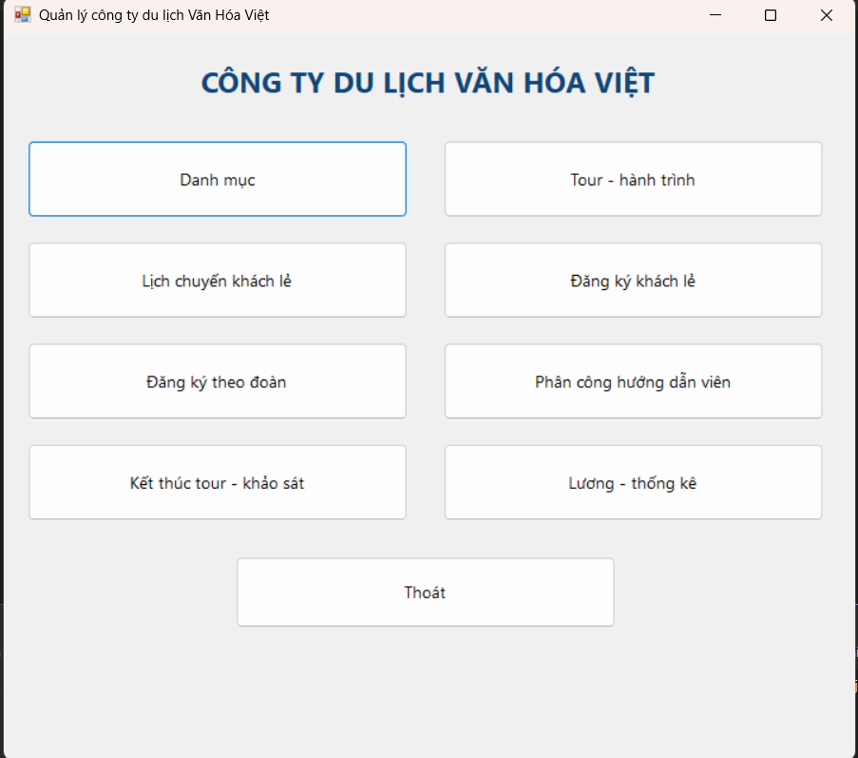

6.2 FrmTour
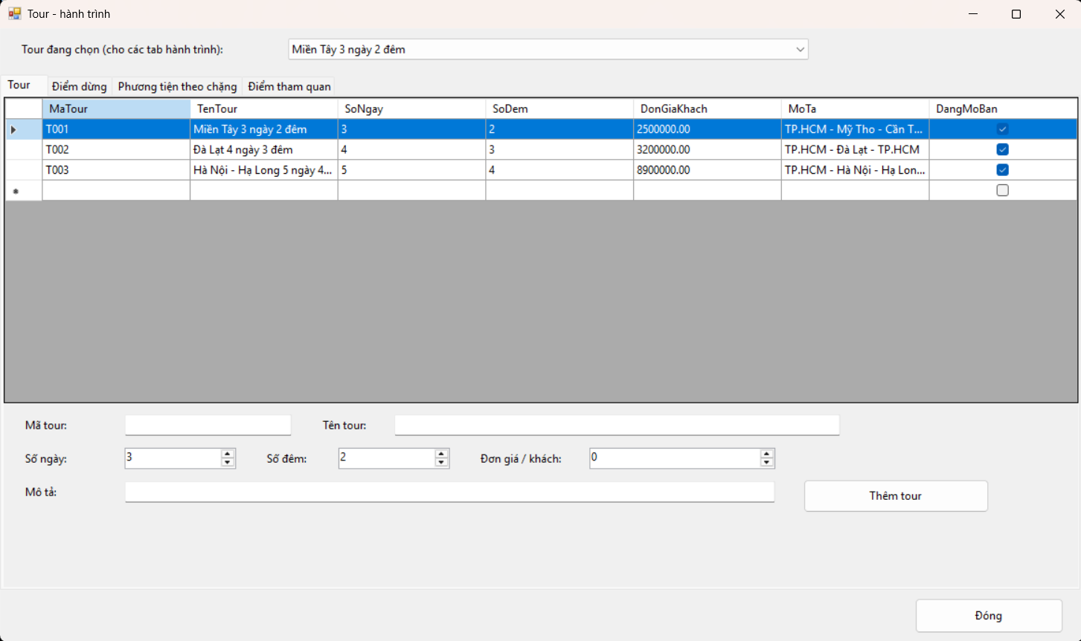

6.3 FrmChuyenLe
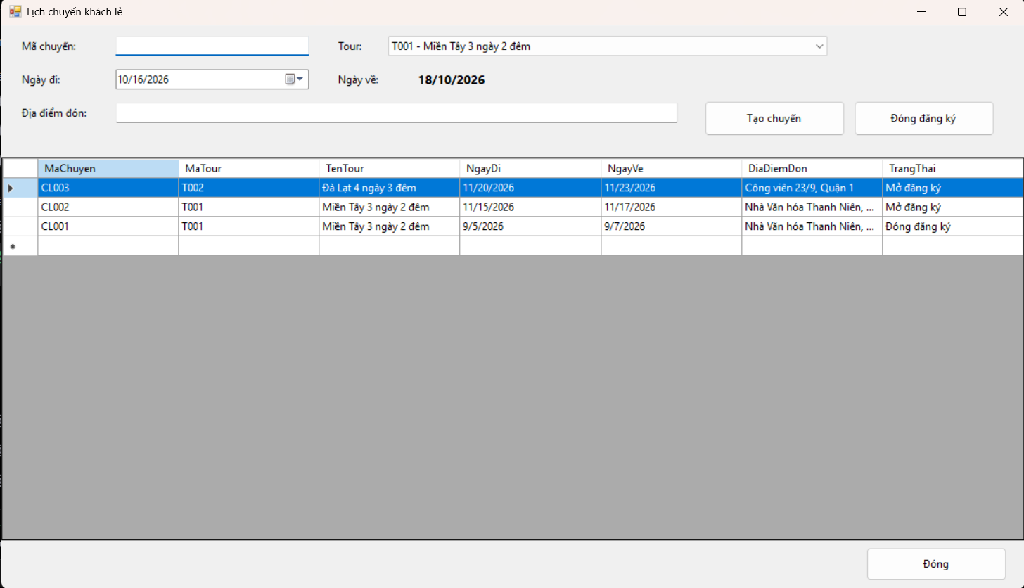

6.4 FrmDangKyLe
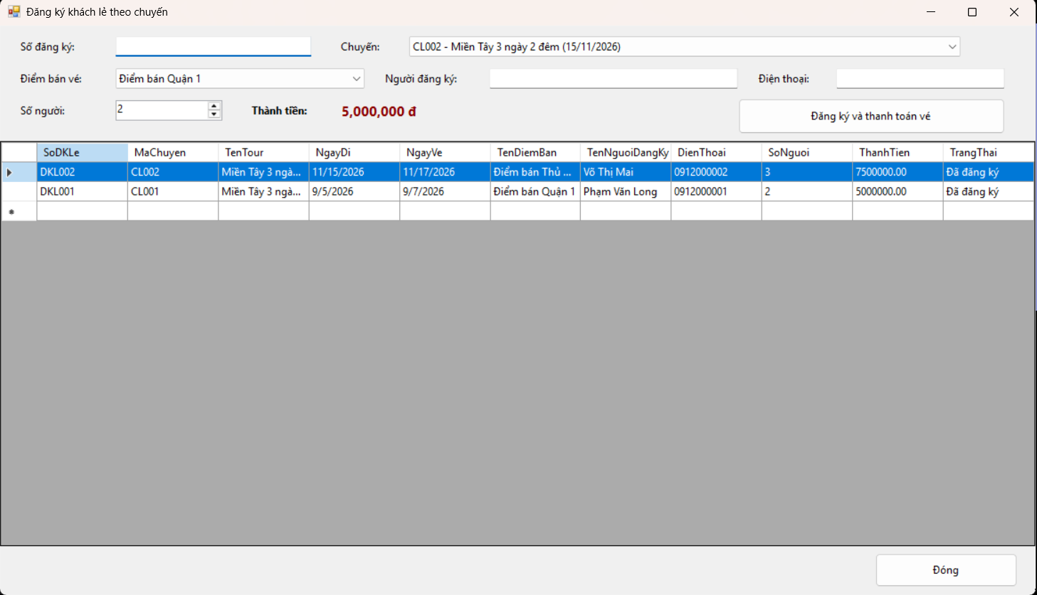

6.5 FrmDangKyDoan
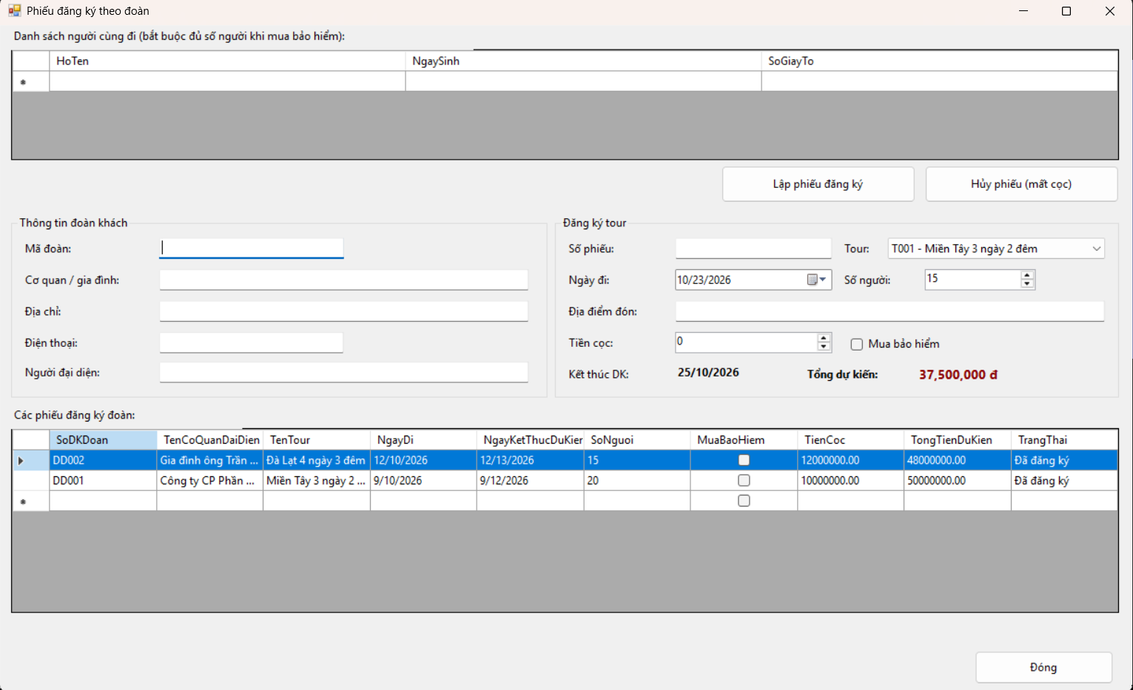

6.6 FrmPhanCongHDV
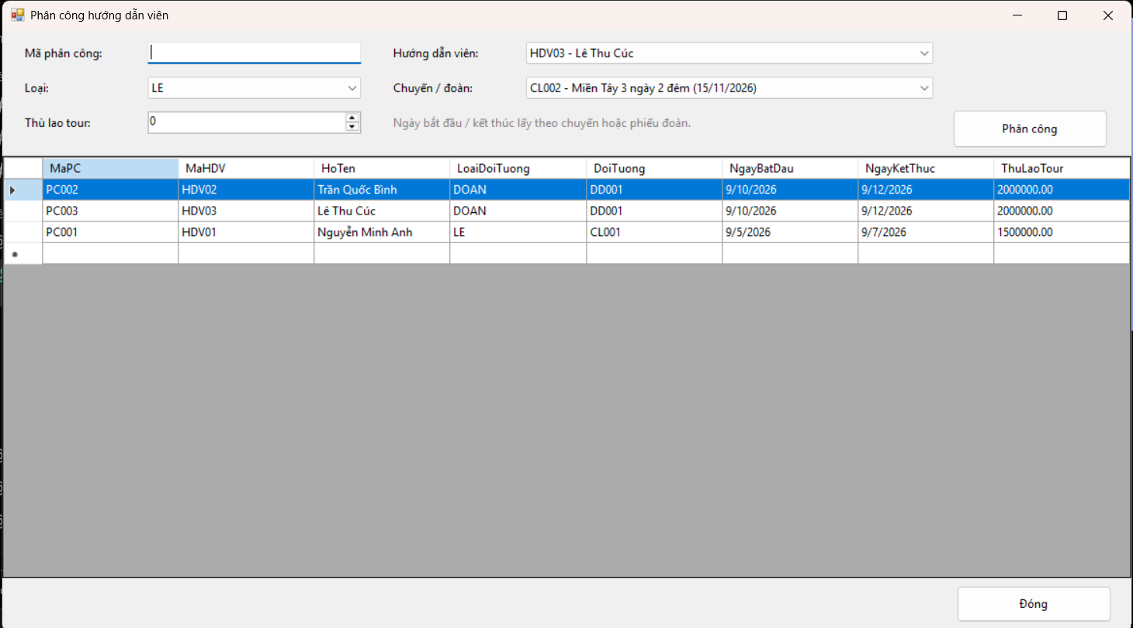

6.7 FrmKetThucKhaoSat
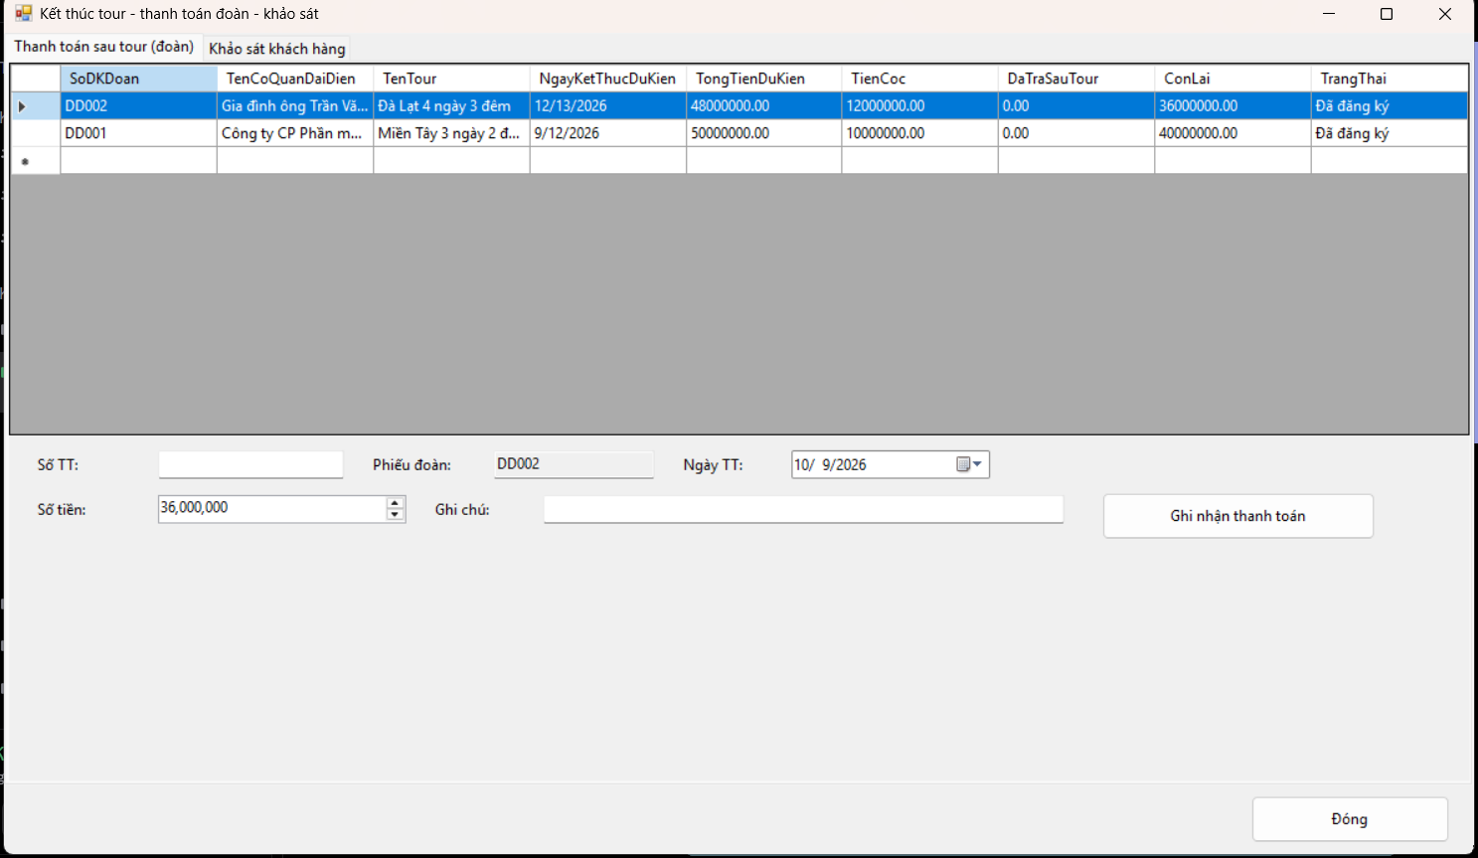

6.8 FrmLuongThongKe
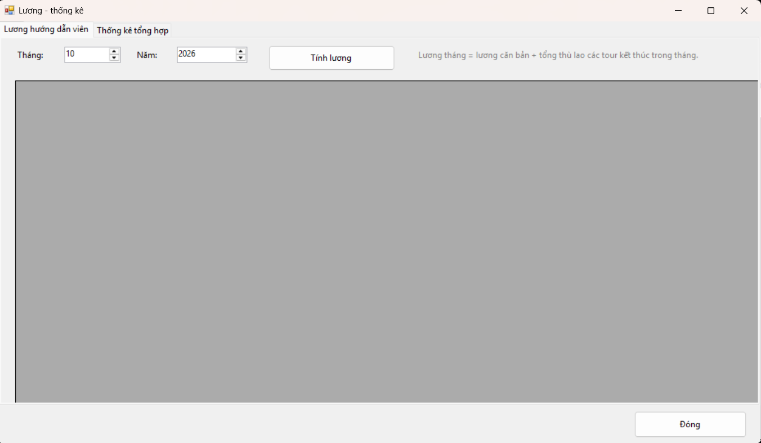
Code kết nối mẫu (Data/Db.cs): OpenConnection() mở SqlConnection từ App.config; Query() dùng SqlDataAdapter fill DataTable; Execute() chạy INSERT/UPDATE; Scalar() lấy 1 giá trị. Service gọi Db.Query/Execute/Scalar với SqlParameter, Form chỉ gọi service rồi FormHelper.Bao(kq) để báo.

7. Kiểm thử
Mã | Thao tác | Kết quả
TC1 | Thêm tour T004 Phú Quốc 3N2Đ | Báo đã thêm tour
TC2 | Tạo chuyến CL004 tour T001 đi 15/12/2026 | Ngày về 17/12/2026
TC3 | Đăng ký lẻ 4 người chuyến CL002 | Thành tiền 10.000.000 đ
TC4 | Đăng ký lẻ 12 người | Từ chối (lẻ < 12)
TC5 | Lập phiếu đoàn 15 người, cọc 30tr | Tổng dự kiến + ngày kết thúc đúng
TC6 | Phân công HDV trùng lịch | Từ chối trùng lịch
TC7 | Thanh toán vượt còn lại | Từ chối, hiện số còn lại
TC8 | Tính lương tháng 9/2026 | Lương = căn bản + thù lao

